Чернівецький національний університет імені Юрія Федьковича

Інститут фізико-технічних та комп’ютерних наук

Відділ комп’ютерних технологій

Кафедра математичних проблем управління і кібернетики

Звіт

про виконання лабораторної роботи №5

Оптимізація проекту в MS Project

з дисципліни

“Управління ІТ-проектами”

Виконав: студент 441СК групи

Метельський Борис

Перевірив: …………….Валь О.Д.

Чернівці

2019

**Мета:** розробити різні варіанти проекту у середовищі MS Project та обрати оптимальний.

**Завдання:**

1. Підготуйте такі варіанти Вашого проекту:
   1. Переплануйте проект так, щоби в критичному шляху була мінімальна кількість задач. При цьому використайте зміну типів зв’язків між задачами, переривання задач, призначення додаткових ресурсів тощо. Збережіть його під новим ім’ям.
   2. Зафіксуйте бюджет проекту і оптимізуйте його так, щоби термін проекту при цьому був, по можливості, мінімальним. Збережіть його під новим ім’ям.
   3. Переплануйте проект так, щоби його тривалість була мінімальною. При цьому не беріть до уваги збільшення бюджету. Збережіть його під новим ім’ям.
   4. Зменшіть бюджет на 12% та виконайте перепланування проекту без зменшення оплати ресурсів. Як змінилася тривалість проекту? Збережіть його під новим ім’ям.
2. Оберіть найоптимальніший, на Вашу думку, варіант проекту. Обґрунтуйте Ваш вибір.
3. Підготуйте звіт з лабораторної роботи. Звіт повинен містити: опис Ваших дій; способи оптимізації проекту; скрін-шоти, які підтверджують та ілюструють Ваші дії.
4. У звіті дайте відповіді на контрольні запитання.
5. Захистіть лабораторну роботу у викладача.

1.1.Переплануйте проект так, щоби в критичному шляху була мінімальна кількість задач. При цьому використайте зміну типів зв’язків між задачами, переривання задач, призначення додаткових ресурсів тощо. Збережіть його під новим ім’ям.

Зробив мінімальну кількість задач, з‘єднавши 2 задачі в одну або видаливши її.Довелось зменшити ресурси, так як зменшилась кількість задач.

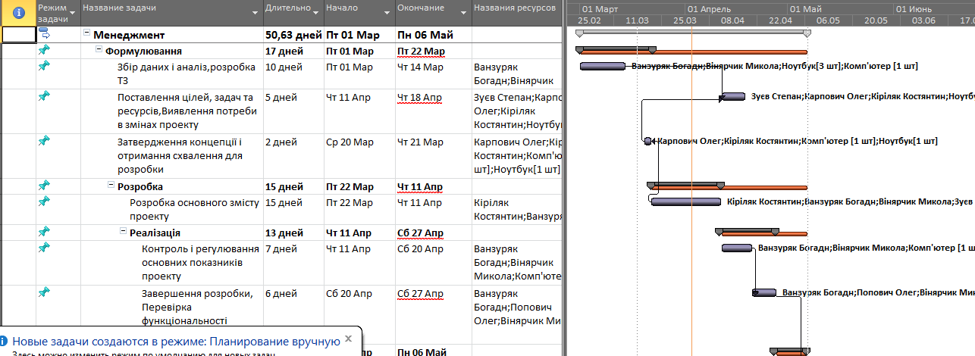

1.2.Зафіксуйте бюджет проекту і оптимізуйте його так, щоби термін проекту при цьому був, по можливості, мінімальним. Збережіть його під новим ім’ям.

Зафіксував бюджет, мінімізував кількість днів в задачах.В загальному бюджет проетку зменшився.

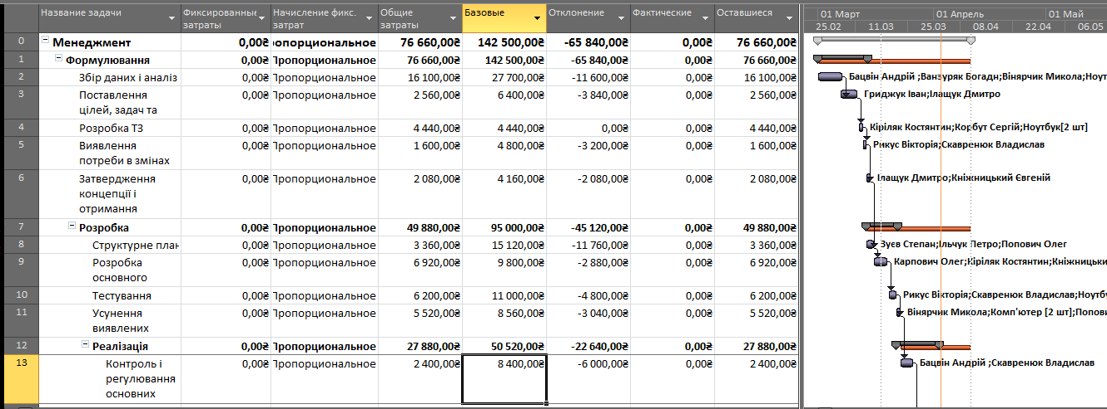

1.3.Переплануйте проект так, щоби його тривалість була мінімальною. При цьому не беріть до уваги збільшення бюджету. Збережіть його під новим ім’ям.

Перепланував проект, щоб його тривалість була мінімальною.В загальному його тривалість зменшилась на 2 місяці.

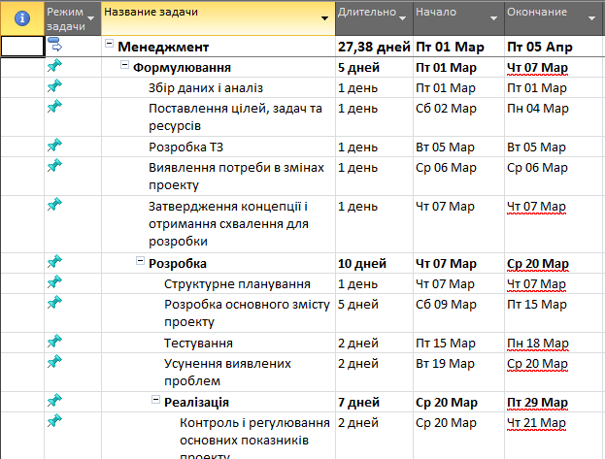

1.4.Зменшіть бюджет на 12% та виконайте перепланування проекту без зменшення оплати ресурсів. Як змінилася тривалість проекту? Збережіть його під новим ім’ям.

Як тільки я зменшив бюджет, то з’явилось відповідне відхилення,тривалість проетку не змінилась.



Довелось зробити деякі операції щоб зменшити загальні затрати до базових, а саме видалення ресурсу комп’ютер, Корбут Сергій, Кніжницький Василь.Після даних операцій загальні затрати були наближені до заданого бюджету.



Я обрав би варіант 1.1 з мінімізуванням задач у критичному шляху, так як задачі можна комбінувати.При цьому можна залучити багато ресурсів для задачі щоб робота йшла скоріше.

**Контрольні запитання до лабораторної роботи**

1. **Як Вам вдалося зменшити критичний шлях проекту? Якими методами Ви цього досягли?**

Комбінуванням задач, так як вона допомагає зменешити кількість днів для задачі та відповідно кількість ресурсів.

1. **На скільки змінився термін проекту з фіксованим бюджетом після перепланування?**

Термін проекту зменшився, а відхилення бюджету дало позитивний результат.

1. **Як він змінився з необмеженим бюджетом?**

Термін проекта змінюється по різному, так як бувають різні ситуації, перепланування, додавання нових ресурсів.

1. **На скільки зріс бюджет проекту при мінімізації його терміну?**

Бюджет не зріз, а навпаки зменшився, тому що менша кількість днів і ресурсів виділяється на задачі.

1. **Чому саме цей варіант проекту Ви вважаєте оптимальним? Які можете навести аргументи для підтвердження цього?**

Варіант 1.1 дуже простий у використанні так як перепланування проекту не займає багато часу, тому що при переплануванні в любий час можна замінити або скомбінувати задачу з іншою, а доступність ресурсів як зменшити, так і додати нові.